Secretaría de Finanzas y Tesorería
General del Estado de Nuevo León

Coordinación de Gestión de Información

“Implementación de la Plataforma de Distribución de Participaciones Municipales”

Diagrama de Arquitectura

Autor: INAP
Fecha de creación: 11 de mayo, 2022
Última modificación: 11 de mayo, 2022
Documento de Referencia: N/A
Versión: V.1

Contenido

1.0 Información del proyecto 3
2.0 Introducción 3
3.0 Diagrama de arquitectura 4
4.0 Capa de presentación (frontend pdrmye) 4
5.0 Capa de aplicación (API Api_AdSisUs) 4
6.0 Capa de datos 5
7.0 Integraciones externas 5
8.0 Entornos 5
9.0 Seguridad 5
10.0 FIRMAS 6

- Información del Proyecto

Dato | Descripción
Sistema | PDRMYE - Distribución de Participaciones Federales y Estatales
Frontend | pdrmye (React 18 + TypeScript)
Backend | Api_AdSisUs (Laravel, PHP)
Base de datos | MySQL / MariaDB
Servidor | Linux (CentOS) con Nginx/Apache

2.0 Introducción
El sistema PDRMYE sigue una arquitectura de tres capas (cliente-servidor): un frontend en React que consume un API REST en Laravel, el cual accede a la base de datos y se integra con sistemas externos como SIREGOB, SPEI, CFDI y el fideicomiso.
3.0 Diagrama de arquitectura
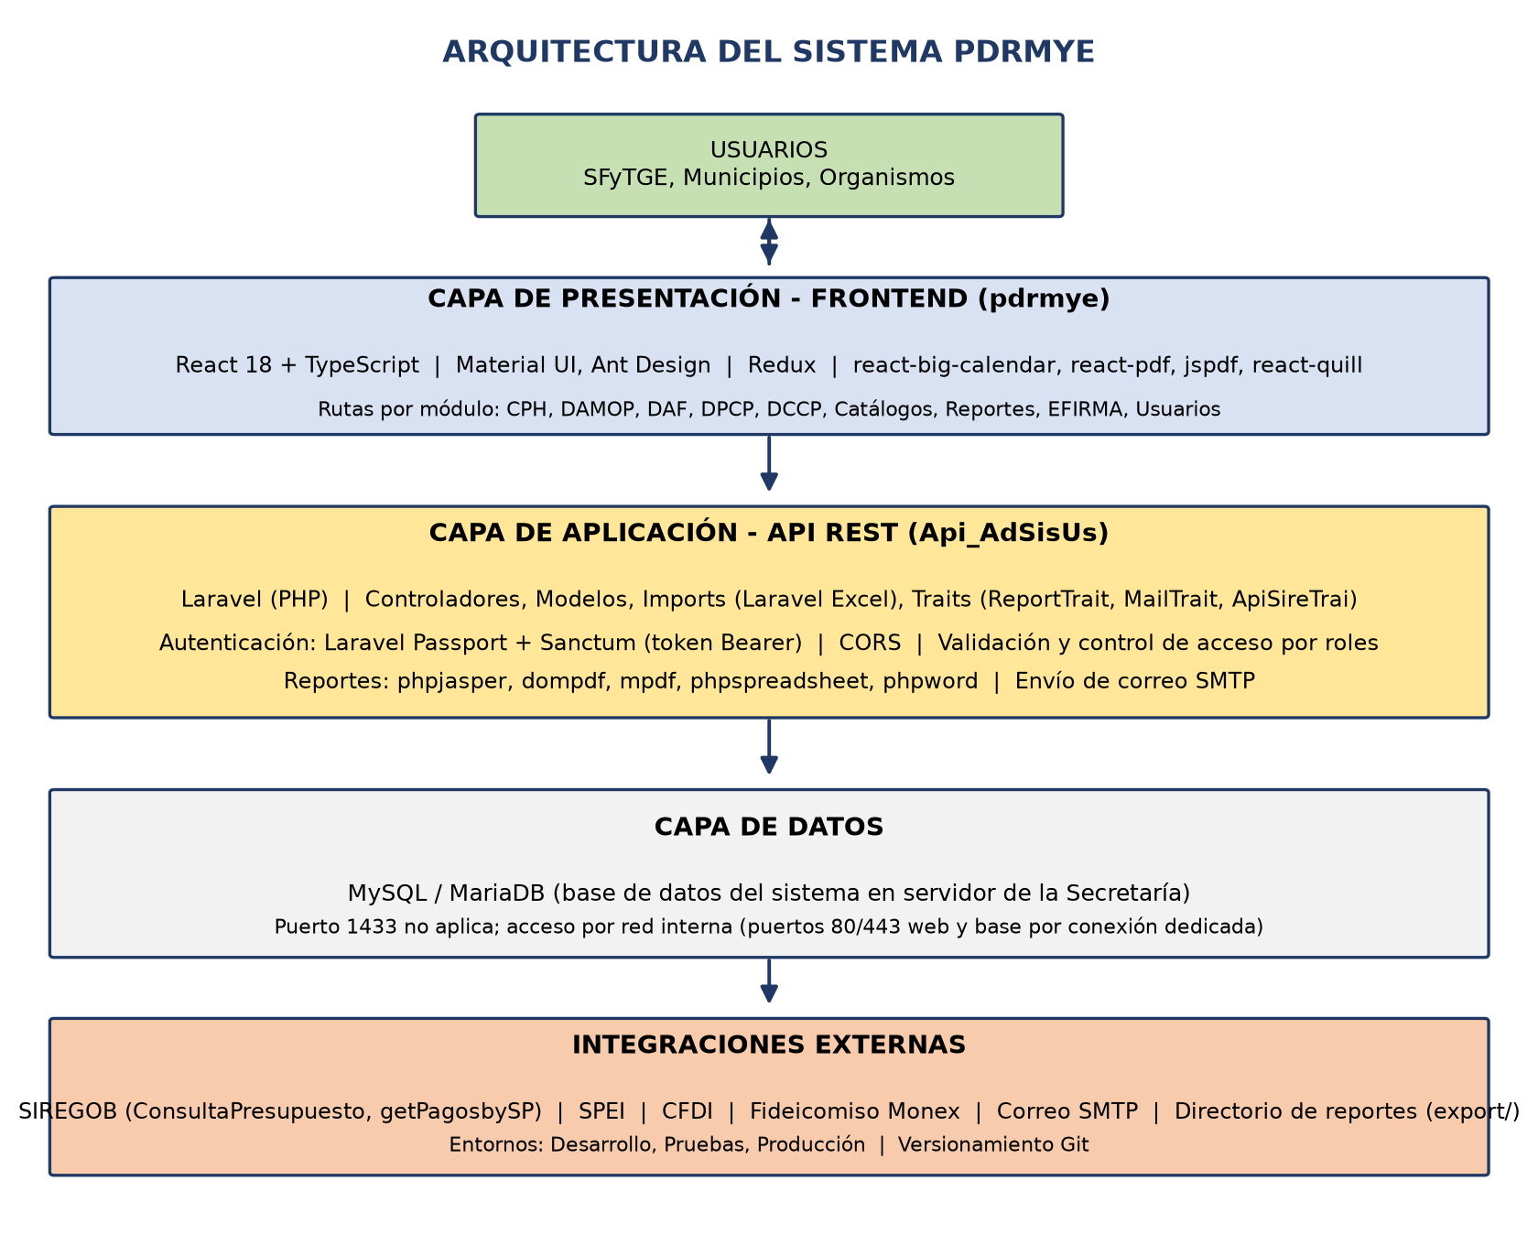
Fig. 1. Diagrama de arquitectura del sistema PDRMYE.

4.0 Capa de presentación (frontend pdrmye)

React 18 con TypeScript; gestión de estado con Redux Toolkit.
Librerías de interfaz: Material UI, Ant Design y styled-components.
Componentes especializados: MUI X DataGrid (rejillas), react-big-calendar (calendario), react-pdf y jspdf (PDF), react-quill (editor), react-imask (máscaras).
Consumo de servicios vía axios con token de autorización.

5.0 Capa de aplicación (API Api_AdSisUs)

Laravel (PHP) con autenticación OAuth2 (Passport) y tokens (Sanctum).
Controladores por dominio: Municipios, Fondos, Calculos, Ajustes, Usuarios, Reportes, etc.
Modelos con Eloquent y relaciones; importación masiva con Laravel Excel.
Traits de apoyo: ReportTrait (reportes), MailTrait (correos), ApiSireTrai (SIREGOB), ApiDocTrait.
Generación de reportes con phpjasper, dompdf, mpdf, phpspreadsheet y phpword.

6.0 Capa de datos

Motor de base de datos: MySQL / MariaDB alojado en servidor de la Secretaría.
Tablas por dominio: catálogos de municipios, fondos, cálculos, ajustes, participaciones, usuarios y organismos.
El acceso se realiza por red interna con credenciales de aplicación.

7.0 Integraciones externas

Integración | Servicios / uso
SIREGOB | ConsultaPresupuesto y getPagosbySP para consultar presupuesto y pagos.
SPEI | SpeiAdministracion para administración de transferencias.
CFDI | CfdiAdministracion para administración de comprobantes.
Fideicomiso (Monex) | MarcaMonex y DistribucionFideicomisos para dispersiones.
Correo SMTP | Notificaciones, envío de cálculos y correo a la Federación.
Directorio de reportes | public/reportes y public/export para plantillas y salidas.

8.0 Entornos

Entorno | Propósito
Desarrollo | Cambios y pruebas del área de desarrollo sobre el código fuente.
Pruebas | Validación funcional y Vo.Bo. sin cambios de código.
Producción | Operación diaria del proceso con datos reales.

9.0 Seguridad

Autenticación con token Bearer (Passport/Sanctum) y sesiones con caducidad.
Cifrado de comunicaciones por HTTPS y credenciales en archivo .env.
Control de acceso por roles y privilegios por módulo.
Bitácora de ajustes y trazabilidad para auditoría.

10.0 FIRMAS

ELABORA / REVISA | AUTORIZA
Ing. Alberto Sobrado Garnica  Gerente General de Proyecto INAP | Ing. Néstor Ibarra Palomares  Coordinación de Gestión de Información de la SFyTGE

********************************FIN DEL DOCUMENTO******************************

